Рыбинский государственный авиационный технический университет им. П.А.Соловьева

Факультет радиоэлектроники и информатики

Кафедра математического и программного обеспечения электронных вычислительных средств

Лабораторная работа

по дисциплине

Введение в программную инженерию

Студент группы ИПБ-16 Рахимов К.С.

Руководитель Воробьев К.А.

Рыбинск 2017г.

Оглавление

1. Окно – Header (приветствие) 2

2. Окно – CSS block generator (процесс обработки КТС блока) 3

3. Окно – Footer (подвал программы) 5

# Окно – Header (приветствие)

При открытии приложения пользователь должен увидеть окно, содержащую одну кнопку (рисунок 1). Все кнопки, используемые в приложении, являются тегами HTML(язык гипертекстовой разметки).

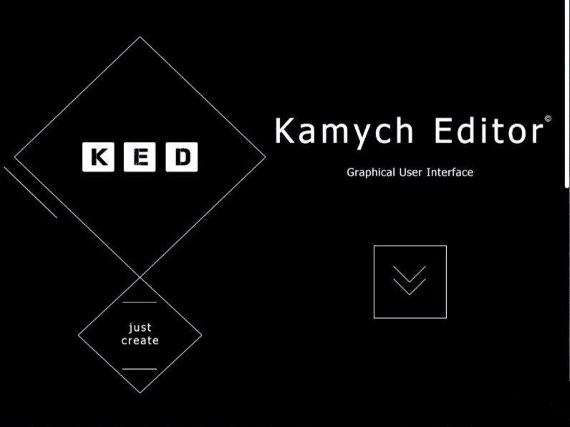

Рисунок (заголовок программы)

При этом на панели задач появится логотип данного приложения (рисунок 2).



Рисунок (логотип данной программы)

При нажатии на кнопку в окне приветствия ( 2 стрелки вниз ), пользователь попадет на второе окно ( CSS block generator )

# Окно – CSS block generator (процесс обработки КТС блока)

Данное окно является главной идей программы (рисунок 3).

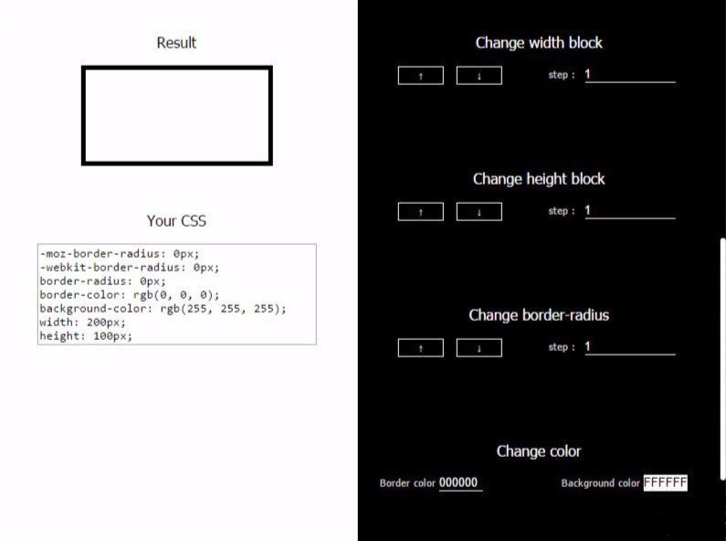

Рисунок (главное окно)

Слева под словом “Result” находится блок(<div>), данному блоку пользователь может изменить визуально:

* Ширину – максимальное значение 380px, минимальное значение 10px
* Высоту – максимальное значение 300px, минимальное значение 10px
* Радиус обводки – максимальное значение 60px, минимальное значение 0px
* Цветовой тон – отсутствует альфа слой
* Цветовой топ обводки – отсутствует альфа слой

Под словом “Your CSS” находится текстовое поле (<textarea>), в данном текстовом поле записано/записываются значения блока в реальном времени, значения имеют формальный язык описания внешнего вида документа, написанного с использованием языка разметки – CSS (/siːɛsɛs/ англ. Cascading Style Sheets — каскадные таблицы стилей). Пользователь имеет права использовать данный код CSS в своих коммерческих или некоммерческих предприятий.

Справа под словом “Change width block” находятся две кнопки (<button>) и поле ввода (<input>). В поле ввода автоматически стоит значение «1», пользователь может ввести своё значение в диапазоне – от 0 до 380. Если у пользователя нет устройства для ввода, то если он наведет курсором мыши по данному полю ( как и в остальных полях ввода), появятся две стрелки (рисунок 4), при нажатии которых будет изменяться значение.



Рисунок (кнопки изменения значнеия внутри поля)

При нажатии на копки (рисунок 5) блок будет визуально менять свою ширину, если в поле вводе стоит значение больше нуля.



Рисунок (кнопки)

Под словом “Change height block” также находятся две кнопки и поле вода, но пользователь может ввести своё значение в диапазоне – от 0 до 300, при нажатии на кнопки блок будет визуально менять свою высоту, если в поле вводе стоит значение больше нуля.

Под словом “Change radius block” также находятся две кнопки и поле вода, но пользователь может ввести своё значение в диапазоне – от 0 до 60, при нажатии на кнопки блок будет визуально менять свой радиус обводки, если в поле вводе стоит значение больше нуля.

Под словом “Change color block” находятся два поля ввода, которые отвечают за цветовой тон и цветовой тон обводки блока. Данные поля можно изменять двумя способами:

1. В виде #000000. Представление в виде трёх пар шестнадцатеричных цифр, где каждая пара отвечает за свой цвет.
2. При нажатии на любое из данных полей появится - палитра цветов (рисунок 5), в которой пользователь может выбрать любой пригодный ему цвет.

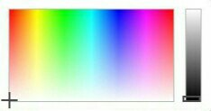

Рисунок 5 (палитра цветов)

# Окно – Footer (подвал программы)

В данном окне (рисунок 6) находятся надписи:



Рисунок 6 (подвал программы)

* **Thanks for downloading and using my program** – Спасибо за то что скачали и используете данную программу!
* **I hope my editor helped in your project or education** – Я надеюсь что моя программа поможет вам в вашем проекте или для обучения.
* **Design by Kamol Rakhimov © 2017** – Создано Рахимовым Камолом, все права защищены, программа создана в 2017 году.